Gleym mér ei

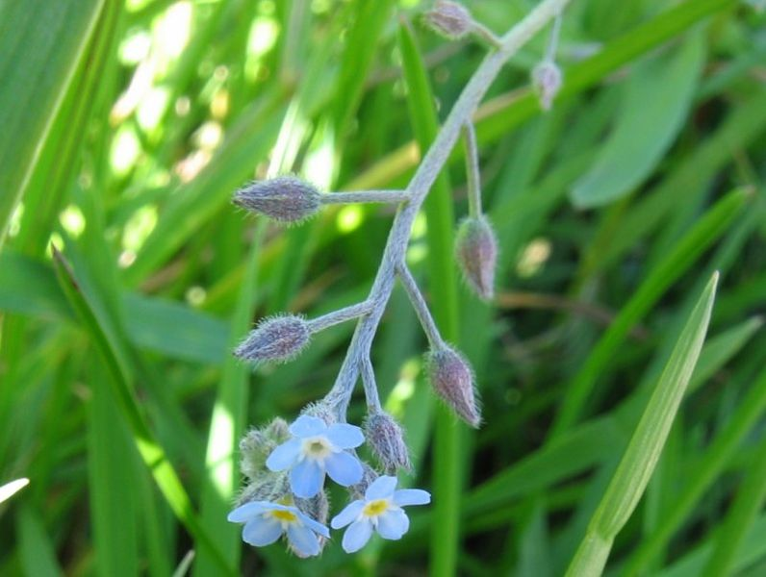
Myndir héðan og þaðan ef netinu

Björg Vigfúsína Kjartansdóttir
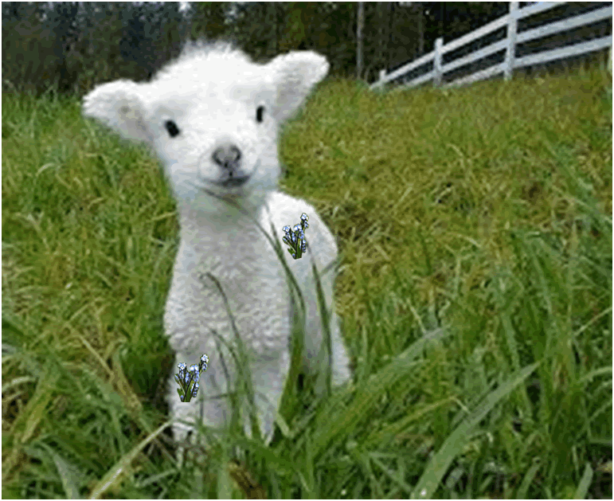

Eitt sinn þegar Gunni liti fór í útilegu með mömmu sinni og pabba rákust þau á lamb sem var með nokkur blóm föst á síðunni. Gunni var alveg hissa á þessu og langaði að skoða þetta betur. Hann hafði aldrei séð lamb með blómum fyrr.

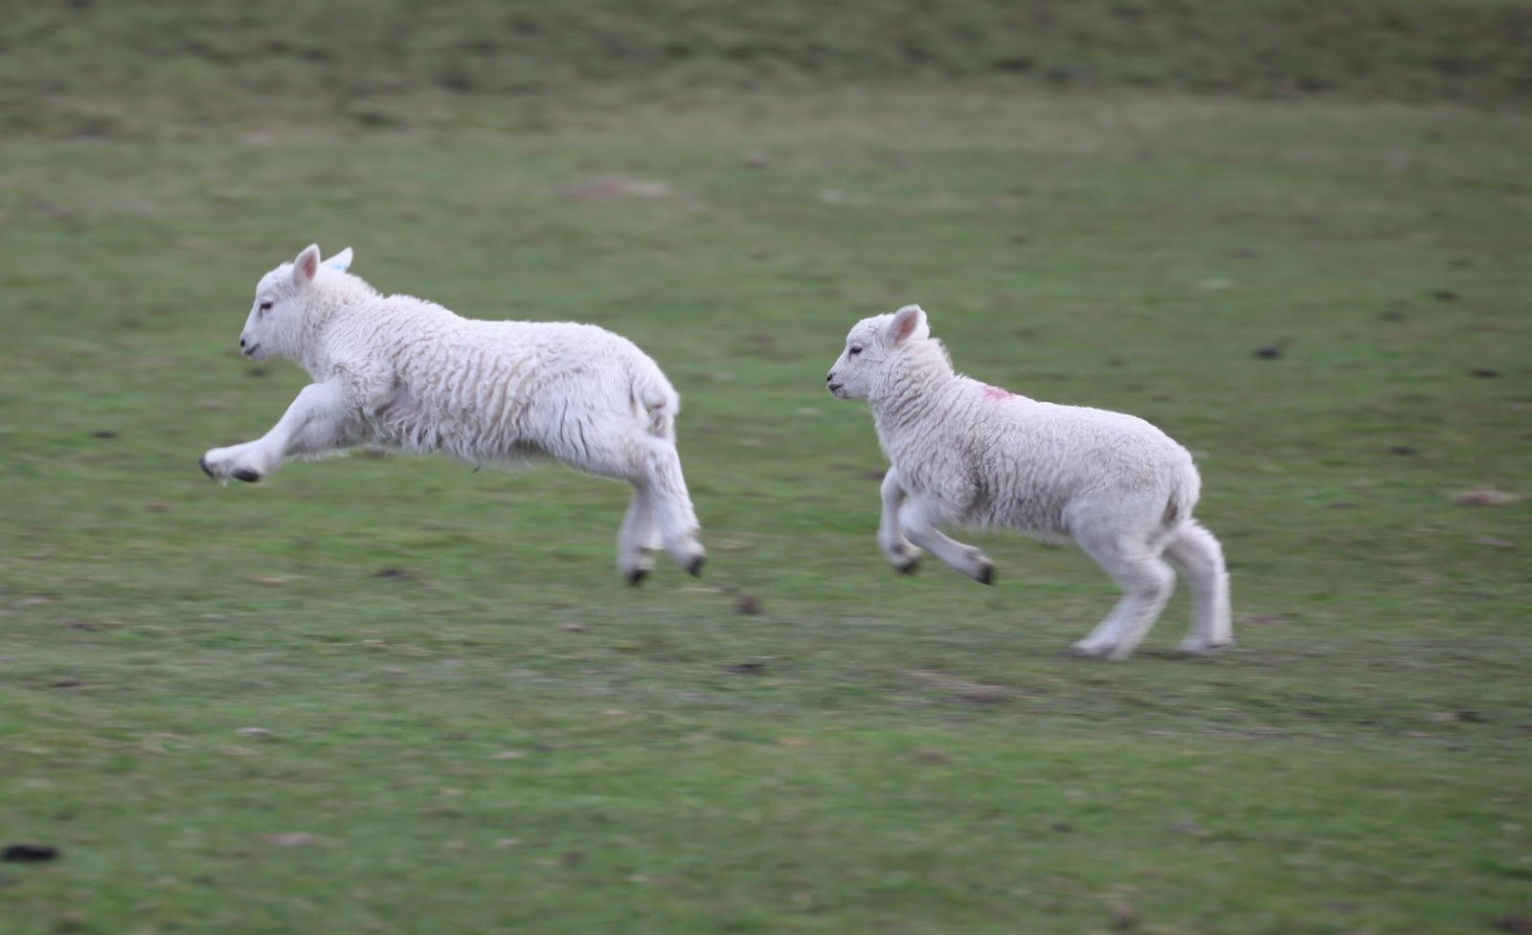

Pabbi hans fór með honum að kanna málið. Þeir ákváðu að fara með smá matarbita handa lambinu til að það myndi ekki hlaupa í burtu.

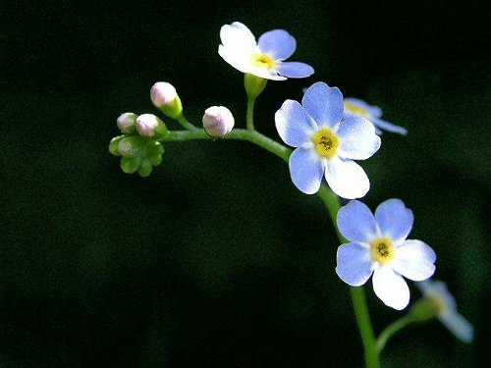
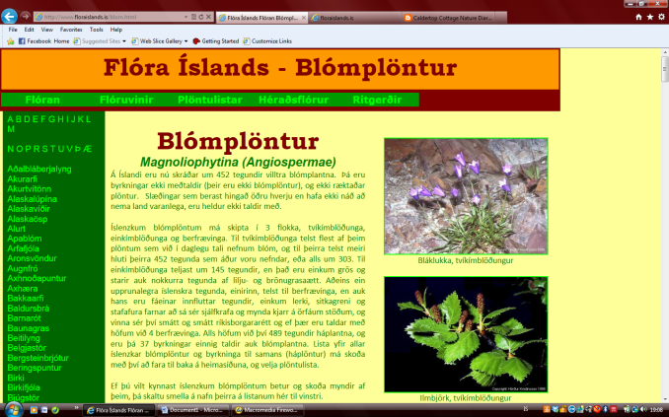

Það tók smástund fyrir Gunna að ná að skoða hvaða blóm var fast á lambinu. Hann vissi ekki hvað blómið hét. En hann var með blóma og fuglabók í fellihýsinu sínu og hlakkaði til að skoða blómið og kanna síðan hvort hann myndi finna blómið í bókinni.
Pabbi hans var líka með spjaldtölvuna, þar var líka hægt að skoða ýmislegt um blóm.

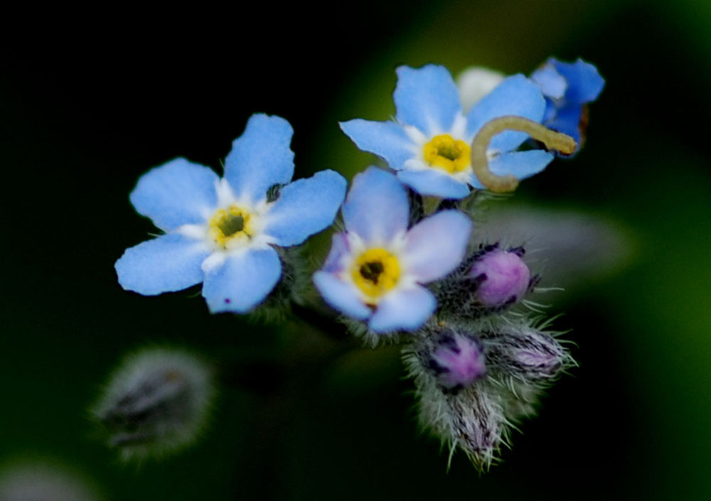

Gunni tók blómið af lambinu og fór að skoða það gaumgæfilega. Hann sá að blómið var með litlum ljósbláum krónuflipum . Hann tók líka eftir að allt blómið var þakið litlum hvítum hárum sem kallast krókhár. Þessi krókhár gera það að verkum að blómið festist auðveldlega í ullinni á lambinu.

Krónufliparnir eða blómið sjálft var með fimm flipa og gult innst við blómginið.
Blómið var mjög smágert eða um 4-5 mm í þvermál.
Plantan öll var miðlungs stór jurt eða grein.
Gunni og Pabbi hans sáu að lengdin á einu af blómunum var 10 cm og annað blóm var 30 cm langt.

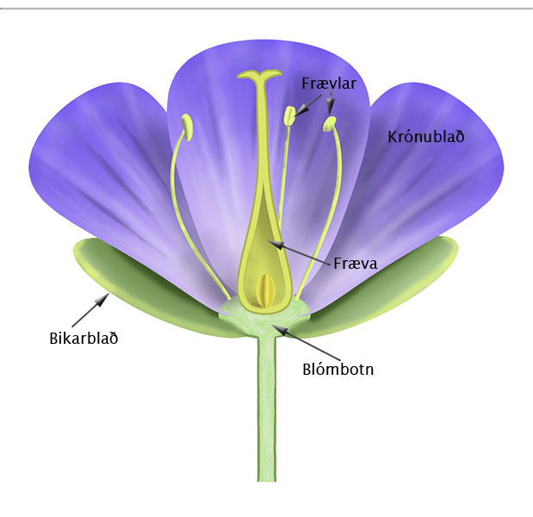

Mynd af vef náms.is

Pabbi hans Gunna sagði honum að fræin af blóminu gætu dreifst með kindunum úti í hagaþegar það festist svona í ullinni. Gunni vissi fyrir að fræ blómanna og trjánna dreifast líka með vindinum, flugunum og fuglunum.
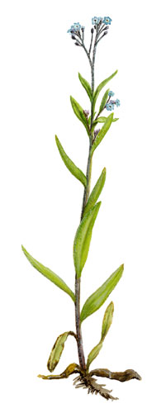

Mynd af vef náms.is

Feðgarnir Gunni og pabbi hans tóku eitt blómið með sér í fellihýsið. Þegar þeir komu þangað sóttu þeir bókina og könnuðu hvort blómið væri að finna í henni. Þeir skoðuðu líka nokkrar síður í spjaldtölvunni og komust að því að þetta blóm heitir Gleym mér ei.

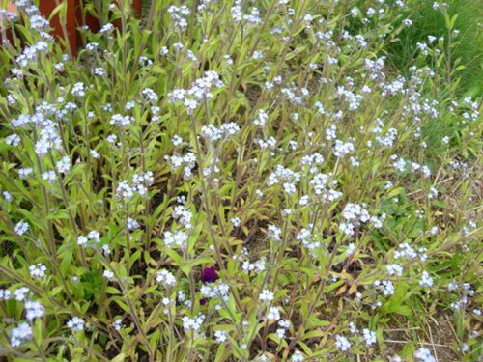

Gunnar festi Gleym mér eina í ullarpeysunni sem hann var í. Hann var alveg viss um að hann myndi aldrei gleyma hvað þetta blóm heitir. Hann ákvað að fara og tína nokkrar gleym mér eyjar og gefa mömmu sinni áður en hann fór að sofa.

